
IGLU Software
4028 Debrecen, Rózsahegy u. 26.
Tel.: 06-20-537-33-21
E-mail: Info@iglu.hu
www.iglu.hu

Idegenforgalmi nyilvántartás
2011-02-03
v. 1.1.7

Kezelési útmutató

Tartalomjegyzék

1 Bevezetés 4
1.1 A program által rögzített adatok 4
1.2 A program indítása, bejelentkezés 5
1.3 A program központi menüje 6
1.4 A program kezelése 7
2 Szálláshelyek nyilvántartása 10
2.1 Üzemeltetők 10
2.1.1 Üzemeltető, vagy szálláshely keresés 12
2.1.2 Új üzemeltető rögzítése 14
2.2 Szálláshelyek 15
2.2.1 Boríték címzés nyomtatása 16
2.2.2 Új szálláshely rögzítése 17
2.2.3 Nyilvántartási számok 18
2.2.4 Vendégforgalom 19
2.2.5 Idegenforgalmi adó befizetések 19
2.2.6 Adatlapok nyomtatása 21
3 Listázások, összesítések 22
3.1 Listák 22
3.1.1 LST_01 – Üzemeltetők listázása 23
3.1.2 LST_02 – Üzemeltetők listázása szálláshelyekkel 24
3.1.3 LST_03 – Szálláshelyek listázása 24
3.1.4 LST_04 –Szálláshelyek vendéglistája 24
3.1.5 LST_05 –Szálláshelyek adatközlése 25
3.1.6 LST_06 –Szálláshelyek adó befizetései 25
3.1.7 LST_07 – Adózott és adómentes éjszakák 26
3.1.8 Ellenőrző lista (rögzítetlen éves adatok) 26
3.2 Összesítő táblázatok 27
3.2.1 TBL_1 – Szálláshelyek összesítése (típus / minősítés) 27
3.2.2 TBL_2 – Szálláshelyek forgalmi adatai (utca szerint) 29
3.2.3 TBL_3 – Utcák szerinti összesítés 30
3.2.4 TBL_4 – Összehasonlító táblázat a vendégforgalomról 30
3.2.5 TBL_5 – Éves statisztikai kimutatás a vendégforgalomról 32
3.2.6 TBL_6 – Országonkénti vendégforgalom 35
4 Alapadatok 37
5 Technikai műveletek 38
5.1 Program paraméterek 38
5.2 Program felhasználók 38
5.3 Adattáblák indexelése 39
5.4 Biztonsági mentés 40
5.5 Hálózaton való üzemeltetés 43

Ábrajegyzék

1. Ábra - Felhasználó bejelentkezése 5
2. Ábra - Jelszó változtatás 5
3. Ábra - VENDEG parancsikon tulajdonságai 6
4. Ábra - A program menüje 6
5. Ábra - Üzemeltető adatok 10
6. Ábra - Az áttekintő képernyő nyomógombjai 11
7. Ábra - Üzemeltető név szerinti keresése 12
8. Ábra - Üzemeltető keresés 13
9. Ábra - Szálláshely keresés 13
10. Ábra - Új üzemeltető adatainak rögzítése 14
11. Ábra - Szálláshely adatok 15
12. Ábra - Boríték címzés 17
13. Ábra - Szálláshely nyilvántartási számok 18
14. Ábra - Szálláshely vendégforgalma 19
15. Ábra - Idegenforgalmi adó befizetések 20
16. Ábra - Nyomtatási kép - Adatlap vendégforgalommal 21
17. Ábra - Listázások 22
18. Ábra - LST_1 (üzemeltetők táblázata) 23
19. Ábra – LST_01 - Nyomtatási kép 23
20. Ábra - Nyomtatási kép - LST_02 24
21. Ábra - Nyomtatási kép - LST_03 24
22. Ábra - Nyomtatási kép - LST_04 25
23. Ábra - Nyomtatási kép - LST_05 25
24. Ábra - Nyomtatási kép - LST_06 25
25. Ábra - Adózott és adómentes éjszakák - LST_07 26
26. Ábra - Összesítő táblázatok készítése 27
27. Ábra - Eredménytáblázat - TBL_1 27
28. Ábra – Grafikon - TBL_1 28
29. Ábra - Nyomtatási kép - TBL_01 28
30. Ábra - Nyomtatási kép - TBL_02 29
31. Ábra - Nyomtatási kép - TBL_02a 29
32. Ábra - Nyomtatási kép - TBL_03 30
33. Ábra - Nyomtatási kép - TBL_03a 30
34. Ábra - Nyomtatási kép - TBL_04 31
35. Ábra - Nyomtatási kép - TBL_04a 31
36. Ábra - TBL_05 - Táblázat 32
37. Ábra - Nyomtatási kép - TBL_05 33
38. Ábra - Nyomtatási kép - TBL_05a 33
39. Ábra - Országonkénti vendégforgalom 35
40. Ábra - TBL_6 - Grafikon 36
41. Ábra - Alapadatok módosítása 37
42. Ábra - Program paraméterek 38
43. Ábra - Felhasználók adatai 39
44. Ábra - Adattáblák indexelése 40
45. Ábra - Adattáblák biztonsági mentése 41
46. Ábra - Biztonsági másolat visszatöltése 42

Bevezetés

Szálláshelyek nyilvántartása

A program feladata idegenforgalmi szálláshelyek adatainak nyilvántartása, a szállásokhoz kapcsolódó forgalmi (vendégforgalom, adó befizetések) és jegyzőkönyvi adatok követése, a rögzített adatokból kimutatások, elemzések készítése.

A program által rögzített adatok

Üzemeltetők
Név
Irányítószám
Város
Utca
Házszám
Adószám
Megjegyzés
Statisztikai szám
Szálláshelyek:
Név
Irányítószám
Város
Utca
Házszám
Telefonszám
Típus
Besorolás
Szoba szám
Ágyszám
Pótágy
Megjegyzés
Tulajdonjog
Bérleti szerződés
Szerződés dátuma
Tulajdonos neve
Tulajdonos címe
Érvényesség kezd
Érvényesség vége
Aktív időszak dátuma
Szerzői jog követés
Helyrajzi szám
Jelentett vendégek száma:
Év
Hónap
Fő
Éjszaka
Nemzetiség
Adómentes ékszaka
Adóköteles éjszaka
Adó befizetések
Év
Jan. összeg
Febr. összeg
. . .
. . .
Dec. összeg
Összesen
Nyilvántartási számok
Típus (nyilvántartási szám, módosítás, törlés)
Iktatószám
Dátum

A program indítása, bejelentkezés

A program alapértelmezetten a számítógép "C:\Vendeg\" mappájában található (Vendeg.exe). Indítása történhet közvetlenül fájlböngésző programmal való megkereséssel, és kiválasztással, de természetesen célszerű parancsikont készíteni a gyors indítás érdekében. A program használatához előbb meg kell adnunk egy felhasználó nevet, valamint egy belépési jelszót

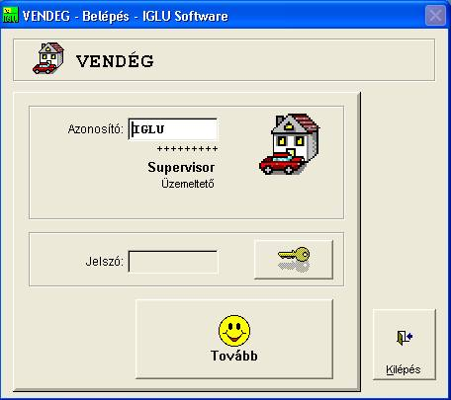
1. Ábra - Felhasználó bejelentkezése

A felhasználó rövid nevének beírása után megjelenik a hosszabb név, a helyes jelszót begépelve a "Tovább" nyomógomb elérhetővé válik.

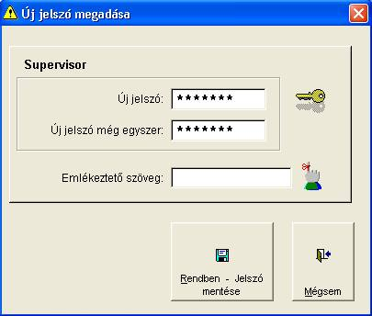
2. Ábra - Jelszó változtatás

Jelszó változtatás a "kulcs" képre való kattintással történik egy megjelenő ablakban megadhatjuk az új jelszót (az ellenőrzés miatt kétszer kell beírni). Jelszó megadásakor rögzíthetünk egy emlékeztető szöveget is, amiből asszociálhatunk az esetleg elfelejtett jelszóra, hibás jelszó megadása esetén a program ezt a szöveget kiírja.

Új felhasználó rögzítése, vagy a meglévők adatainak program központi menüjében található "Technikai műveletek / Felhasználók" pont alatt történik, természetesen csak a megfelelő jogosultság mellett. Lásd még: 5.2 - Program felhasználók - 38. oldal

A bejelentkezés gyorsítható, ha a programot indító parancsikon tulajdonságainál a program neve után beírjuk a felhasználói azonosítónkat, az a bejelentkező képernyőn megjelenik.

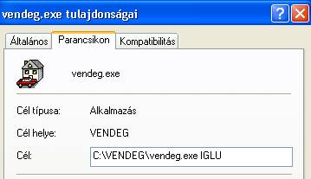
3. Ábra - VENDEG parancsikon tulajdonságai

A program központi menüje

A menüből az egeret használva a bal egérgombbal való kattintással választhatunk, billentyűzetet kezelve az "Alt" billentyű lenyomása aktiválja a menüt, amin belül a kurzormozgató billentyűkkel navigálhatunk és az "Enter" billentyűvel választhatunk.

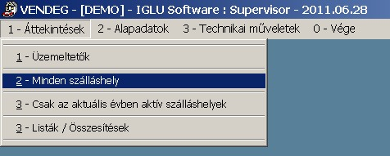
4. Ábra - A program menüje

A program kezelése

Általános adatbeviteli lehetőségek

Az adatok kezelése különböző adatbeviteli mezőkkel valósul meg. A mezők az adat tulajdonságainak megfelelően különbözőek lehetnek, így lehetnek például egyszerű szöveg beírását lehetővé tévő szövegmezők, számjegymezők, vagy akár összetettebb kezelést lehetővé tévő lenyíló listák.
Az adatok minden esetben úgynevezett ablakokban kerülnek megjelenítésre, több megnyitott, látható ablak esetén csak a legfelső lehet aktív, csak az kezelhető.
A használt ablakok többsége a Windows rendszerben szokott módon átméretezhető, áthelyezhető. Az ablakok alapértelmezett mérete a 640 x 480 képpontos képernyőhöz van tervezve, ha vissza akarunk térni az alapértelmezett értékekre, akkor az ablak egy szabad felületére kétszer kattintva, kérdést követően az ablak ismét eredeti méretű és pozíciójú lesz.

Adatbeviteli mezők tulajdonságai

Szövegmező
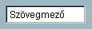

Szövegmező kötött hosszúságú szövegek rögzítésére szolgál. A rögzítendő adattípusának megfelelően formátuma kötött lehet (pl.: csak számjegyek, vagy csak nagybetűk beírása, stb..)
Módosítás közben használhatóak a szövegszerkesztési funkciók (Ctrl-C, Ctrl-X, Ctrl-V, másol kivág, beilleszt - lásd később a szerkeszthető hosszabb szövegmezők leírásánál)
Szövegmezőn belül a kurzormozgató nyilakkal mozoghatunk, a HOME billentyűvel közvetlenül a szöveg elejére, az END billentyűvel a végére ugorhatunk. A CTRL billentyűvel együtt használva az oldalirányú kurzormozgató nyilakat a szövegben szereplő szavak kezdőbetűjére ugorhatunk (CTRL + Nyilak = szavankénti ugrás). A szövegmezőbe lépve annak háttérszíne sárgára változik, kiemelve a háttérből a módosított mezőt.
A szövegmező elhagyása a kurzormozgató nyilakkal való kivezetéssel, az ENTER, vagy a tabulátor billentyűvel történik. Egeret használva természetesen bármely más adatelemre kattintva elhagyhatjuk a szövegmezőt. Beírás közben szövegmezőből automatikusan továbblépünk, ha a beírt adat teljesen kitölti a rendelkezésre álló helyet.

Dátum mező

Kötött formátumú mező szolgál a dátumok rögzítésére. A dátum megadását követően azonnal ellenőrzésre kerül, s hibás dátum esetén a mezőből kilépni nem lehet (csak ha töröljük a dátumot).

Számjegymező
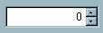

A numerikus jellegű adatok rögzítése görgethető számjegymezővel történik. A mező kitöltése történhet a számérték közvetlen begépelésével, valamint a mező jobb oldalán lévő görgető nyilak használatával. A nyilak használata egérrel rákattintással, billentyűzetet használva a le, fel kurzormozgató nyilakkal történik. A mezőből való továbblépés az Enter billentyűvel, az oldalirányú kurzormozgató nyilakkal, vagy a tabulátorbillentyűvel lehetséges.
A rögzíthető értékek határok között mozognak, a beállított intervallumon kívül eső adat nem beállítható, nem rögzíthető.
Tipp: Nagyobb számok esetén használjuk a közvetlen beírást, s csak kis számoknál, korrekcióknál használjuk a görgető nyilak nyújtotta lehetőséget.

Lenyíló lista
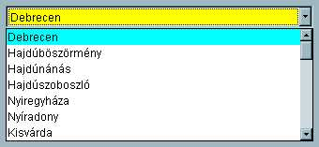

A lehetséges helyeken a kódolt értékeket tartalmazó mezők lenyíló listák segítségével kezelhetők. Adatmódosítás közben egy listából (menüből) választhatjuk ki a megfelelő értéket.
A listából legkényelmesebben egér segítségével választhatunk. Kattintsunk a bal egérgombbal az oldalsó nyílra, majd a lenyíló listából szintén rákattintással választhatunk. A listán kívüli kattintás a választás elvetését eredményezi. Hosszabb listák esetében a lista jobb oldalán gördítő sáv jelenik meg.

Billentyűzetet használva az adatelem kiválasztása után (kurzormozgató nyilakkal, vagy a tabulátor billentyűvel) az ALT + Le /Fel NYÍL kombinációval nyithatjuk ki a listát. A listán belül a mozgás a kurzormozgató nyilakkal (Ctrl + Jobbra nyíl = Utolsóra ugrás, Ctrl - Balra nyíl = Elsőre ugrás) történik. A kinyitott lista esetében lehetséges a kezdőbetűkre való keresés. A begépelés sebességétől függően az első két - három kezdőbetűre kereshetünk. A lista bezárása azt ALT + Le / Fel nyilak ismételt használatával, a tabulátor billentyűvel, vagy az Enter billentyűvel történik.

A lenyíló listából való választás törlése a listaelemre jobb egérgombbal való kattintással történik.

Választó kapcsoló
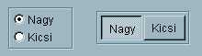

Választókapcsolókkal találkozunk a program kezelése során minden olyan esetben, ahol két, vagy néhány lehetőség közül kell bejelölnünk a választásunkat. Az adatelem, nem csak adatok rögzítésére, hanem adatkezelési választásokat is lehetővé tesz.
Választókapcsolóval két formátumban találkozhatunk. Az egyik a hagyományos (fenti ábra, jobb oldal), ahol a választást a választott érték előtti körben lévő pont jelenti. A másik formája a grafikus nyomógomb, ahol a választott értéket a nyomógomb “benyomott” formája jelez.
A választókapcsolók értékei közül mindig csak egy lehet kiválasztva. Ha a választható értékek szöveges megnevezéssel szerepelnek (a választókapcsolók nyomógombjai lehetnek képpel is), akkor a megnevezésben szereplő aláhúzott betű megnyomásával azonnal kiválasztható az érték.

Logikai kapcsoló
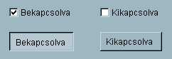

Logikai kapcsolók szerepelnek minden olyan esetben, ahol a választás Igen (van) / Nem (nincs) értékként megfogalmazható (két választási lehetőségként). A kapcsolónak kétféle megjelenési formája van. Az egyik, a hagyományos, egy “kipipálható” négyzetet jelent, ahol a bejelölt állapot mutatja az “Igen” értéket. A másik forma a grafikus megjelenítés, ahol a megjelenített nyomógomb benyomott állapota jelzi az igen értéket
Az érték megváltoztatása a kapcsolóra kattintással, vagy billentyűzettel történő kiválasztás után az Enter billentyűvel történik.
Ha a kapcsoló szöveges feliratú (lehetnek ábrával jelzett kapcsolók is) akkor váltása történhet a nevében szereplő aláhúzott betű megnyomásával is.

Szerkeszthető hosszabb szövegmező

A szerkeszthető szövegmezők tetszőleges hosszúságú, formátumú szövegek tárolására, kezelésére szolgál. Ha a tárolt szöveg hosszabb a mezőben kijelzettnél, akkor a mező jobb oldalán gördítő sáv jelenik meg. A szövegben való mozgás a kurzormozgató nyilakkal lehetséges (vagy az egérrel tetszőleges helyre való kattintással), amely kiegészül a szövegmezőnél ismertetett kombinált billentyűparancsokkal (Home, End, Ctrl + kurzormozgató nyilak). A szövegmezőből a tabulátor billentyűvel, vagy az egérrel más objektumra való kattintással léphetünk ki.

A mezőben lévő szöveg szerkesztéséhez a következő billentyűparancsok használhatóak

Másol : Ctrl + C

Csak abban az esetben használható, ha van a szövegben kijelölt szövegrész. Szöveget lenyomott bal egérgombbal és az egér mozgatásával, vagy lenyomott Shift nyomógomb mellett a kurzormozgató nyilakkal jelölhetünk ki.
A parancs hatására a kijelölt szöveg a ’vágólapra’ kerül (átmeneti tároló) ahonnan később a “Beilleszt” paranccsal vehető elő a szöveg egy más pontján.

Kivág : Ctrl + X

Hatása megegyezik a “Másol” parancséval, csak itt a kijelölt szöveg eltűnik a szövegmezőből. Itt nem másolást kezdeményezhetünk, hanem a “Beilleszt” paranccsal együtt használva átmozgatást. A “Kivág” parancs az azt követő “Beilleszt” parancs nélkül a kijelölt szövegrész törlését jelenti.

Beilleszt : Ctrl + V

A beilleszt parancs csak akkor elérhető, ha előzőleg kijelölt szövegrészre alkalmaztuk a “Másol”, vagy a “Kivág” parancsot. Beillesztés hatására a kurzor helyétől beszúrásra kerül a korábban a vágólapra helyezett szöveg.

Visszavon : Ctrl + Z

A parancs hatására a szövegmezőben történt legutolsó változtatás visszavonásra kerül.

Szálláshelyek nyilvántartása

Üzemeltetők

A program központi menüjének 1 / 1 pontjával a szálláshely üzemeltetők adatait tekinthetjük át, azokat módosíthatjuk. A képernyőn azonban nem csak az üzemeltető adatait, hanem az üzemeltetőhöz tartozó szálláshelyek adatait is meg tudjuk nézni, azokat is el tudjuk érni.
A képernyő felső részén találhatóak az üzemeltetőre vonatkozó adatok, alatta egy lista, ami az üzemeltetőhöz tartozó szálláshelyeket mutatja, ez alatt pedig a szálláshelyhez rögzített forgalmi, illetve befizetés adatok látszanak.

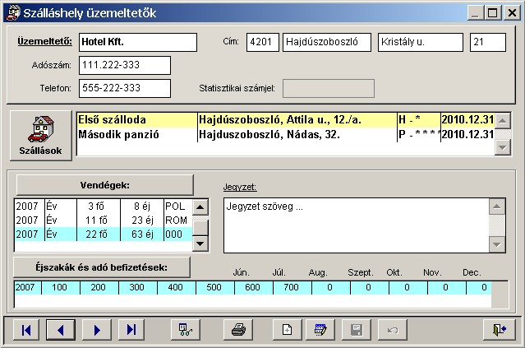
5. Ábra - Üzemeltető adatok

A képernyőn található üzemeltetőre vonatkozó adatok:

Üzemeltető neve | 40 karakter hosszú, tetszőlegesen kitölthető mező, listában, vagy szórészlet alapján is kereshető.
Cím - irányítószám | 4 karakter hosszú, tetszőlegesen kitölthető mező.
Cím – város | 30 karakter hosszú, tetszőlegesen kitölthető mező, szórészlet alapján kereshető.
Cím – utca | 40 karakter hosszú, tetszőlegesen kitölthető mező, (szórészlet alapján kereshető).
Cím – házszám | 20 karakter hosszú, tetszőlegesen kitölthető mező.
Adószám | 20 karakter hosszú, tetszőlegesen kitölthető mező, (szórészlet alapján kereshető).
Telefonszám | 40 karakter hosszú, tetszőlegesen kitölthető mező, szórészlet alapján kereshető.
Statisztikai számjel | 20 karakter hosszú, tetszőlegesen kitölthető mező, szórészlet alapján kereshető.
Jegyzet | Tetszőleges szöveg tárolására szolgáló mező, tartalma szórészlet alapján kereshető.

Az üzemeltetőhöz tartozó szálláshelyet (helyeket) egy listában láthatjuk, a lista előtti nyomógombra kattintva teljes képernyőn jelennek meg a választott szálláshely adatai, ahol azokat módosíthatjuk is, vagy az üzemeltetőhöz új szálláshelyet rögzíthetünk.
Ha az üzemeltetőhöz több szálláshely is tartozik, akkor a kiegészítő adatok listái (vendégek, jegyzőkönyvek, befizetések) a szálláshely lista aktív sorának szálláshelyére vonatkoznak.

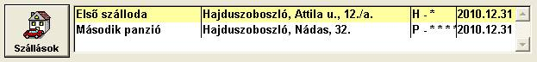

Az áttekintés, az adatkezelési funkciókat a képernyő alján lévő nyomógombokkal érhetjük el.

6. Ábra - Az áttekintő képernyő nyomógombjai

Az egyenkénti léptetésre szolgáló nyomógombok (Első, előző, következő, utolsó) A léptetés a rögzítés sorrendjében történik.

Egy helyi menüben a lehetséges keresések közül választhatunk. Lásd még: 2.1.1 - Üzemeltető, vagy szálláshely keresés - 12. oldal

Nyomtatás. A nyomógombra kattintva először mindig egy nyomtatási kép jelenik meg a képernyőn. Lásd még: 2.2.6 - Adatlapok nyomtatása - 21. oldal

Új felvitel. Új felvitel közben a nyomógombok többsége letiltott lesz, a "Mentés" és a "Mégsem" nyomógombok aktívvá válnak. Lásd még: 2.1.2 - Új üzemeltető rögzítése - 14. oldal

A nyomógombbal a képernyőn lévő adatok módosításának engedélyezését kérhetjük, valamennyi adatelem láthatóvá és módosíthatóvá válik. Közben a kezelő nyomógombok többsége letiltott lesz, a "Mentés" és a "Mégsem" nyomógombok aktívvá válnak.

„Mentés” nyomógomb, csak módosítás közben elérhető, a módosított adatok rögzítésére szolgál.

"Mégsem" nyomógomb. Rákattintva a módosítások nem kerülnek rögzítésre, a képernyő visszakerül áttekintő üzemmódba.

Törlés. A nyomógomb csak abban az esetben elérhető, ha az üzemeltetőhöz nem tartozik szálláshely.

Kilépés, a képernyő bezárására szolgál.

Üzemeltető, vagy szálláshely keresés

Üzemeltető, vagy szálláshely keresése két módon történhet. Az egyiknél egy táblázat segítségével a névre tudunk gyorsan és egyszerűen keresni, a másik esetben nem csak a névre, hanem több adatra is történhet keresés (szórészletre is). A szálláshely képernyőn a keresés kiegészül az azonos utcában lévő szálláshelyek keresésével.

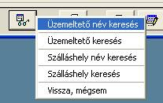 | 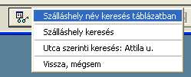

Név szerinti keresés

A kereső képernyő alján lévő szövegmezőbe írva a keresendő nevet, a táblázatban azonnal kiemelésre kerülnek a találatok (kis és nagybetű között a keresés nem tesz különbséget)

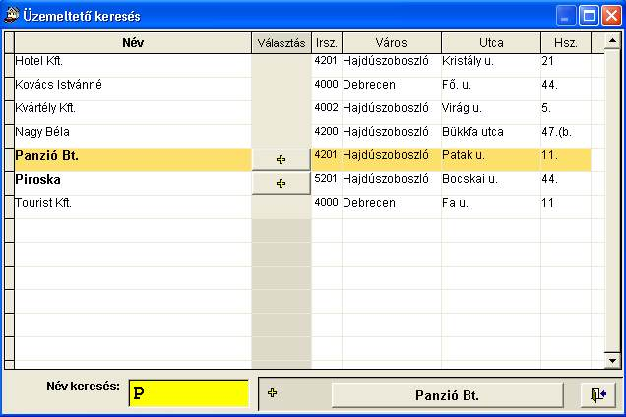
7. Ábra - Üzemeltető név szerinti keresése

A táblázatból vagy a megnevezés utáni oszlopban lévő nyomógombbal választhatunk, keresés közben csak azokban a sorokban látható nyomógomb, amelyek megfelelnek a beírt szó eleji részletnek.

Szó keresés esetén kiválasztható, hogy melyik adatelemnél beírt szövegben akarunk keresni, valamint az, hogy a keresés a balról való szövegegyezéssel történjen, vagy, hogy a beírt szó bárhol előfordulhat a szövegben.

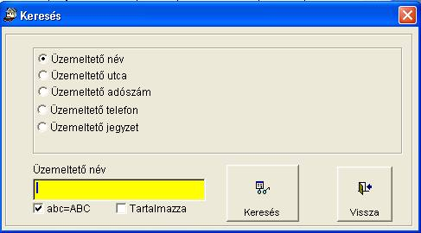
8. Ábra - Üzemeltető keresés

A „keresés” gombra kattintva egy találati lista jelenik meg, ahonnan üzemeltetőt választhatunk.

A szálláshely keresése megegyezik az üzemeltető keresés módjával, eltérés az, hogy ott más adatelemekre kereshetünk.

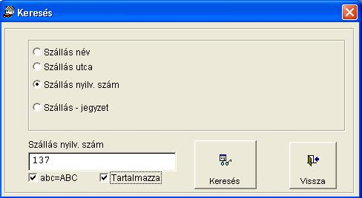
9. Ábra - Szálláshely keresés

Új üzemeltető rögzítése

Új üzemeltető rögzítését a képernyő alján lévő „Új” nyomógombra kattintva kezdhetjük el. A rögzítéshez ki kell töltenünk az üzemeltető nevét, címét (irányítószám, település, utca, házszám), valamint az adószámát. A település irányítószáma és neve a program paraméterei között beállítható, de a „Cím” feliratra kattintva elérhetővé válik egy irányítószámos településlista.

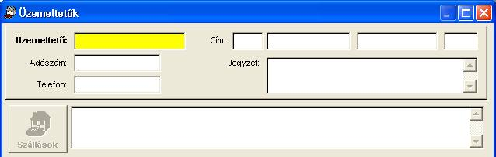
10. Ábra - Új üzemeltető adatainak rögzítése

Az új üzemeltető rögzítését követően a „Szállások” nyomógomb elérhetővé válik, következő lépésben rögzíthetjük az üzemeltetőhöz tartozó szálláshely (helyek) adatait.

Lásd még: 2.2.2 - Új szálláshely rögzítése - 17. oldal

Szálláshelyek

A szálláshelyek képernyőt két módon érhetjük el. Az egyik a főmenü 1 / 2 menüpontjával, ahol egyenként átnézhetjük a szálláshelyek adatait az üzemeltetőtől függetlenül. A másik lehetőség, amikor az üzemeltetők képernyőről kérjük a szálláshely adatokat.

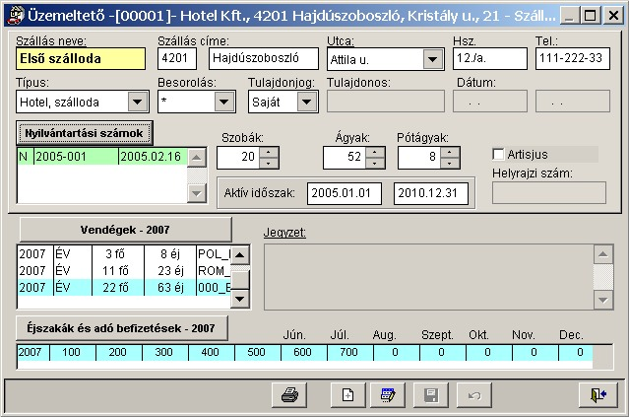
11. Ábra - Szálláshely adatok

Üzemeltető neve | 40 karakter hosszú, tetszőlegesen kitölthető mező, listában, vagy szórészlet alapján kereshető.
Cím - irányítószám | 4 karakter hosszú, tetszőlegesen kitölthető mező.
Cím – város | 30 karakter hosszú, tetszőlegesen kitölthető mező.
Cím – utca | - Az alapadatok között meghatározott listából választható (szórészlet alapján is kereshető).
Cím – házszám | 10 karakter hosszú, tetszőlegesen kitölthető mező.
Telefonszám | 40 karakter hosszú, tetszőlegesen kitölthető mező.
Szálláshely típus | A szálláshely típus egy lenyíló listából választható, a lista az alapadatok között módosítható.
Szálláshely besorolás | A szálláshely besorolás egy lenyíló listából választható, a lista az alapadatok között módosítható.
Tulajdonjog | A tulajdonjog típus egy lenyíló listából választható, a lista tartalma a programban fixen meghatározott (saját / bérelt).
Tulajdonos | Bérlemény esetén 80 karakter hosszon feljegyezhetjük a tulajdonos nevét, illetve címét.
Tulajdonjog kezdete | Csak érvényes dátum adható meg
Tulajdonjog vége | Csak érvényes dátum adható meg
Szobák száma | Csak szám írható be (minimum 1)
Ágyak száma | Csak szám írható be (minimum 1)
Pótágyak száma | Csak szám írható be (üres is maradhat)
Érvényesség kezdete | Csak érvényes dátum adható meg
Érvényesség vége | Csak érvényes dátum adható meg
Jegyzet | Tetszőleges szöveg tárolására szolgáló mező. A mező előtti ábrára kattintva a beírt szöveg egy nagyobb ablakban jelenik meg.
Artisjus | Szerzői jogdíj fizetés
Helyrajzi szám | 20 karakter

A nyilvántartási számok, a vendégforgalom adatai, illetve a befizetések adatai külön képernyőn rögzíthetőek, a szálláshely képernyőn megjelenő listák csak az áttekintést szolgálják. A rész adatok módosításához a listák feletti nyomógombokkal juthatunk.
A vendégforgalom és a befizetések esetében a lista tartalma beállítható úgy, hogy csak az aktuális év adatai látszódjanak. Ha a lista tartalmazna más évekre is vonatkozó sort, akkor a lista nyomógombja mellett egy jelzés látható, a teljes listát a nyomógombra kattintva nézhetjük meg. Lásd még: 5.1 - Program paraméterek - 38. oldal

1. Az alsó gombsor amikor a képernyőt a főmenüből kértük (nincs új felvitel gomb):

2. Az alsó gombsor amikor a képernyőt az üzemeltetők képernyőjéről kértük (nincsenek rekord léptető gombok, és nincs keresés):

Boríték címzés nyomtatása

Mind az üzemeltetőknél, mind a szálláshelynél van lehetőségünk automatikus boríték címzés nyomtatásra.
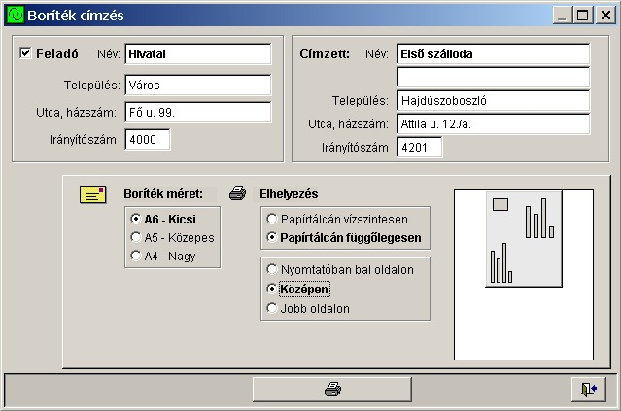
12. Ábra - Boríték címzés

Új szálláshely rögzítése

Új szálláshelyet csak már létező üzemeltetőhöz rögzíthetünk. A főmenü 1 / 2 – Szálláshelyek menüpontjából kérve a szálláshelyek adatait, az új felvitel nyomógomb nem látható.

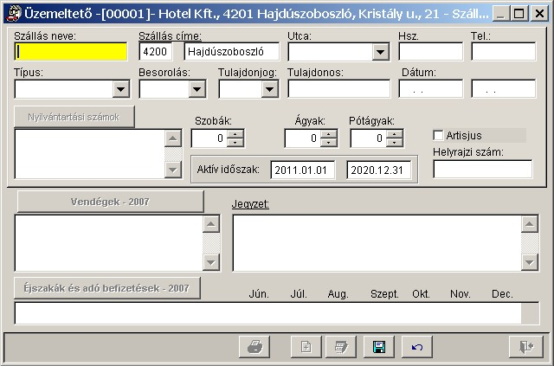

Amennyiben a szálláshely név megegyezik az üzemeltető nevével, akkor a név mezőben használható az „F2” funkcióbillentyű amivel az azonos név kitölthető.
Ha az utca listában még nem szerepel a szükséges utcanév, akkor az „utca” feliratra kattintva elérhetjük az alapadatok között szereplő utca törzset, ahol rögzíthetjük az új nevet. Új név rögzítése után azt a lista legvégén találjuk meg.
A szálláshelyre vonatkozó adatok kitöltése után az értékeket rögzíteni kell, ami az alsó gombsor „mentés” nyomógombjával lehetséges. Mentést követően a nyilvántartási szám, a vendégek, jegyzőkönyvek és a befizetések nyomógomb is elérhető lesz, majd folytathatjuk a szálláshelyre vonatkozó rész adatok rögzítését (nyilvántartási számok, vendégforgalom, stb.).

Nyilvántartási számok

Egy szálláshelyhez tetszőleges számú nyilvántartási számot rögzíthetünk. A szám típusok a következők lehetnek:
- N = Nyilvántartási szám
- M = Módosítási szám
- T = Törlési szám

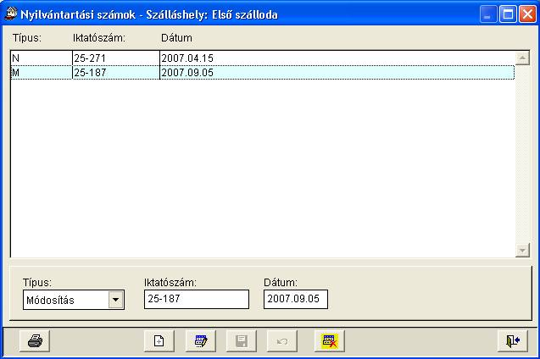
13. Ábra - Szálláshely nyilvántartási számok

Új felvitelkor rögzítés előtt a program ellenőrzi, hogy a beírt szám szerepel-e az adattárban, ha igen, akkor a sor nem rögzíthető.

A nyilvántartási számok (akár részlet alapján is) visszakereshetőek. Lásd: 2.1.1 - Üzemeltető, vagy szálláshely keresés - 12. oldal

Vendégforgalom

A szálláshelyenkénti részletes vendégforgalom külön képernyőn rögzíthető. Itt soronként rögzíthető az év, hónap, a vendégek száma, az eltöltött éjszakák száma, valamint a nemzetiség. A nemzetiség listában található egy „egyéb” sor is. Ezt alkalmazhatjuk, ha a kimutatásokban a kérdéses országot nem akarjuk külön kiemelni.
Több kimutatásnál történik nemzetiségek szerinti összesítés, ahol szerepel egy „egyéb” oszlop is. Az összesítő táblázatokban szereplő „egyéb” nem egyenlő az országok listájában szereplő „egyébbel”. Összesítéseknél az „egyéb” oszlopba kerül minden olyan ország, amelyik nincs beállítva kiemelt országként a program paraméterei között.

Az adómentes és adóköteles éjszakák számának megadásakor csak az adómentes szám adható meg, az adóköteles éjszakák számát a program számolja.
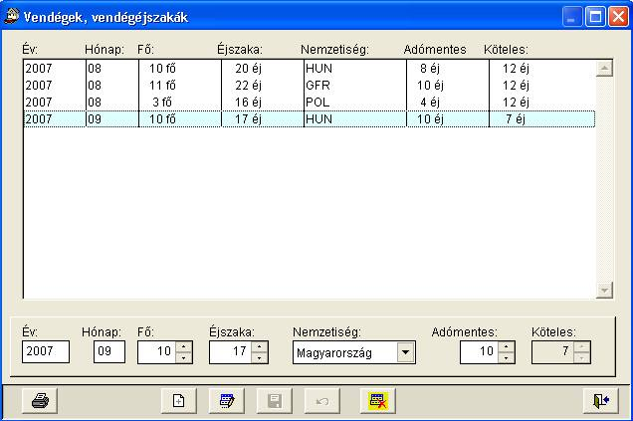
14. Ábra - Szálláshely vendégforgalma

Idegenforgalmi adó befizetések

Az idegenforgalmi adó befizetések rögzítésénél egy év adatai egy sorba kerülnek. Kötelezően csak az év kitöltendő, valamint legalább egy hónapnak értéket kell adni.

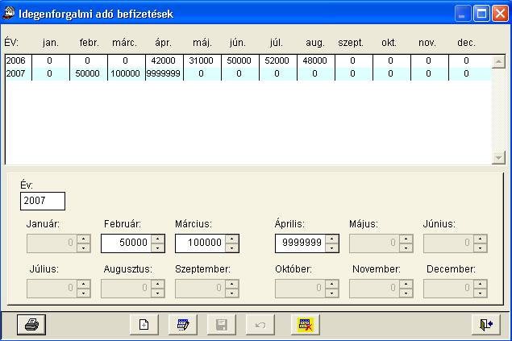
15. Ábra - Idegenforgalmi adó befizetések

Adatlapok nyomtatása

Szálláshelyek adatlapjának a nyomtatása a részletező adatok képernyőjéről kérhető. Az adatlapok egységes felépítésűek, az üzemeltető és a szálláshely adatai egészülnek ki a vendégforgalom, a befizetések adataival.

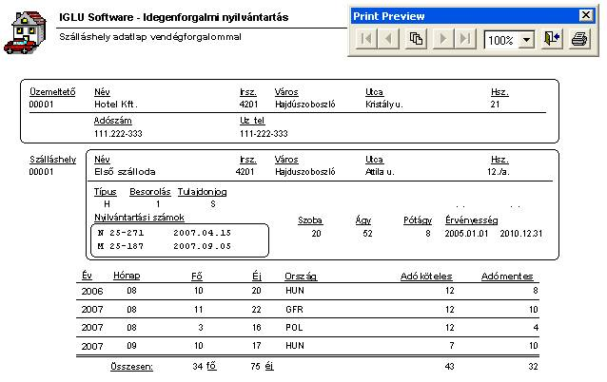
16. Ábra - Nyomtatási kép - Adatlap vendégforgalommal

Listázások, összesítések

A programmal különböző tartalmú listák és összesítő táblázatok készíthetőek. A lekérdezésekhez szűkítési feltételek állíthatóak be, a lehetséges beállítások a lekérdezés típusától függ (pl. jegyzőkönyv dátumot feltételként csak a jegyzőkönyvek listázásakor állíthatunk be.)
A beállítás csak akkor szerepel a lekérdezés feltételeként, ha a beállításhoz tartozó kapcsoló be van jelölve. Ha egyszerre több beállítást is bejelölünk feltételként, akkor azok „ÉS” logikai kapcsolatba kerülnek egymással, azaz az eredményben azok a rekordok szerepelnek, amelyekre minden beállítás igaz.

Listák

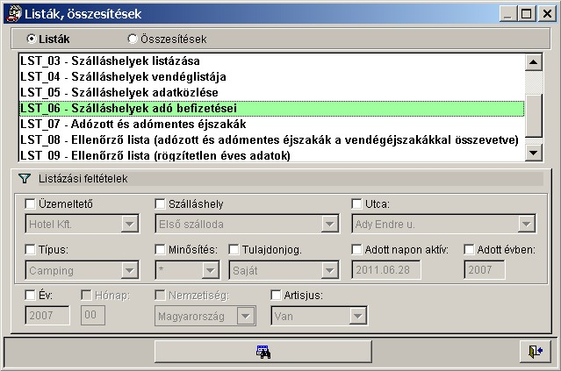
17. Ábra - Listázások

Az eredmények minden esetben először egy táblázatban jelennek meg, nyomtatást (vagy Excel táblázatba való exportálást) onnan kérhetünk.

LST_01 – Üzemeltetők listázása

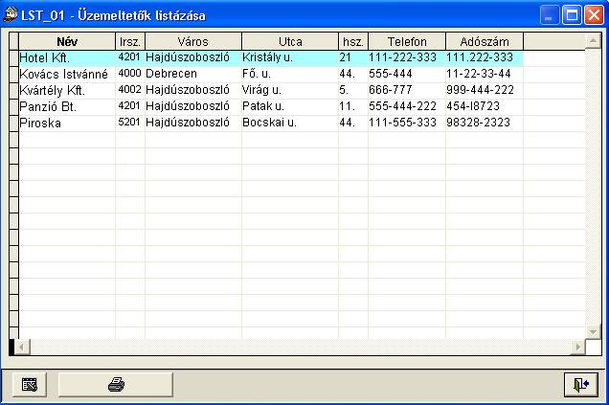
18. Ábra - LST_1 (üzemeltetők táblázata)

A nyomtatás mindig egy képernyőn megjelenő előnézeti képet jelent, az előnézet „Print Preview” nyomógombsorának jobb szélső gombjára kattintva kezdhetjük meg a tényleges nyomtatást.

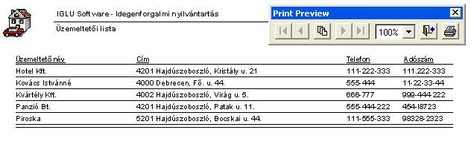
19. Ábra – LST_01 - Nyomtatási kép

LST_02 – Üzemeltetők listázása szálláshelyekkel

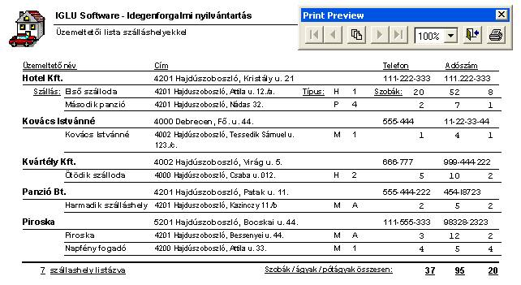
20. Ábra - Nyomtatási kép - LST_02

LST_03 – Szálláshelyek listázása

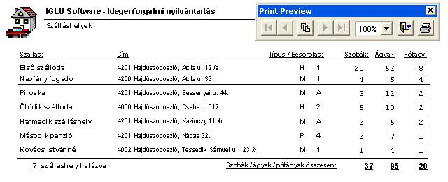
21. Ábra - Nyomtatási kép - LST_03

LST_04 –Szálláshelyek vendéglistája

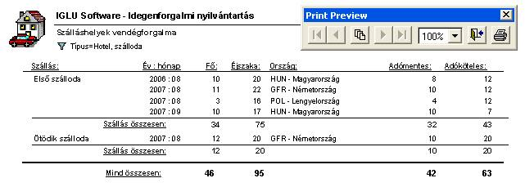
22. Ábra - Nyomtatási kép - LST_04

LST_05 –Szálláshelyek adatközlése

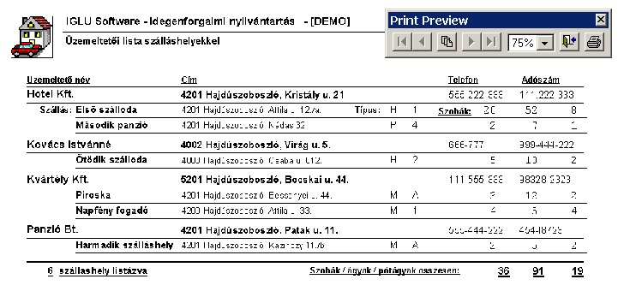
23. Ábra - Nyomtatási kép - LST_05

LST_06 –Szálláshelyek adó befizetései

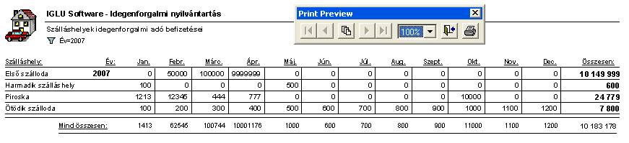
24. Ábra - Nyomtatási kép - LST_06

LST_07 – Adózott és adómentes éjszakák

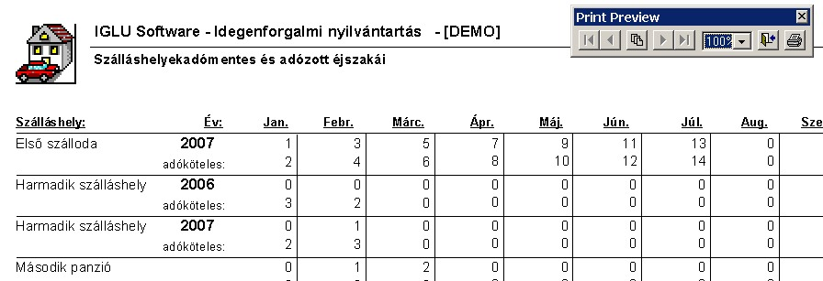
25. Ábra - Adózott és adómentes éjszakák - LST_07

Ellenőrző lista (rögzítetlen éves adatok)

A listázási ponttal ellenőzhető, hogy mely szálláshelyeknél nem lett még az új évben adat rögzítve.

Összesítő táblázatok

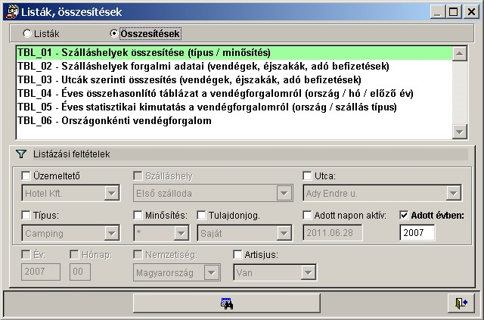
26. Ábra - Összesítő táblázatok készítése

TBL_1 – Szálláshelyek összesítése (típus / minősítés)

Az eredménytáblázat a szálláshelyek típusonkénti és minősítésenkénti számát tartalmazza, valamint típusonként a férőhelyek megoszlását.
Mivel az adatbázisban már nem aktív szálláshelyek is szerepelhetnek, ezért ennél az összesítésnél használjuk az „Érvényesség az adott napon” beállítást. Ez a szálláshelyenként rögzített érvényesség dátumintervallumot veszi figyelembe, az eredménybe csak azok számítanak bele, ahol a beállított dátum a szállás érvényesség dátumai közé esik.

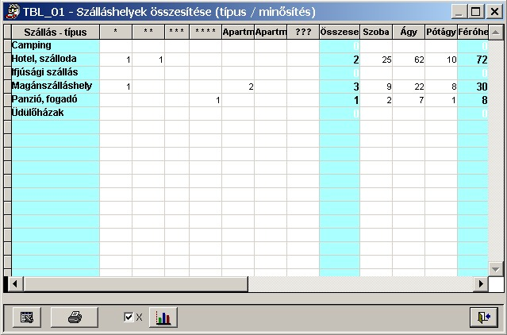
27. Ábra - Eredménytáblázat - TBL_1
Grafikon beállítás - Szálláshely típusonként a szobák és a férőhelyek száma

Érték (függőleges tengely): Szobák és férőhelyek száma egymás mellett
Kategória (vízszintes tengely): Szálláshely típus

Grafikon beállítás - Szálláshelyek száma besorolásonként

Érték: Szobák és férőhelyek száma egymás mellett
Kategória: Szálláshely besorolás

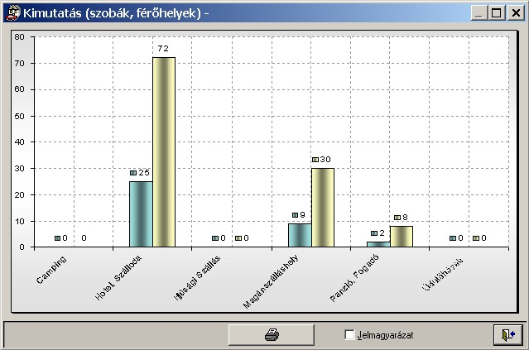
28. Ábra – Grafikon - TBL_1

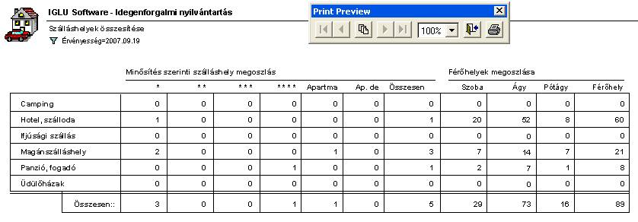
29. Ábra - Nyomtatási kép - TBL_01

TBL_2 – Szálláshelyek forgalmi adatai (utca szerint)

A táblázat utcánkénti megbontásban tartalmazza a szálláshelyeket, azok havonkénti forgalmi befizetéseit, valamint a vendégéjszakák számát.
A táblázat nyomtatása kettébomlik, egy táblázat nyomtatható a befizetésekről, és egy másik a vendégek, éjszakák számáról.

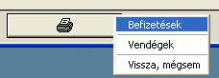

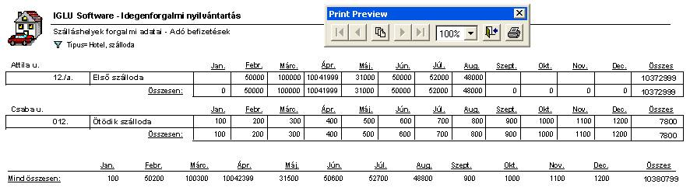
30. Ábra - Nyomtatási kép - TBL_02

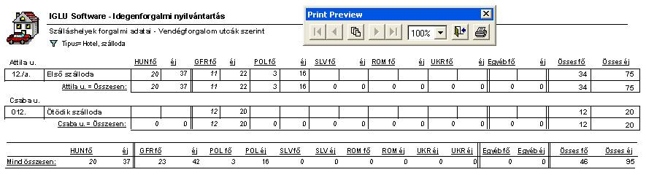
31. Ábra - Nyomtatási kép - TBL_02a

Grafikon beállítás - Adó befizetések havonként

Érték: Befizetett adó
Kategória: Hónapok

Grafikon beállítás - Kiemelt országonként a vendégek és az éjszakák száma

Érték: Vendégek és éjszakák száma egymás mellett
Kategória: Országok

TBL_3 – Utcák szerinti összesítés

A táblázat utcánként összesíti a befizetett adók mértékét, valamint a vendégek, éjszakák számát.
A táblázat nyomtatása két részre bomlik, külön nyomtatható az adó befizetési rész, valamint a nemzetiségenkénti vendégforgalom.

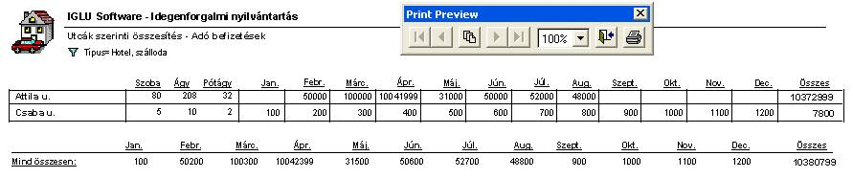
32. Ábra - Nyomtatási kép - TBL_03

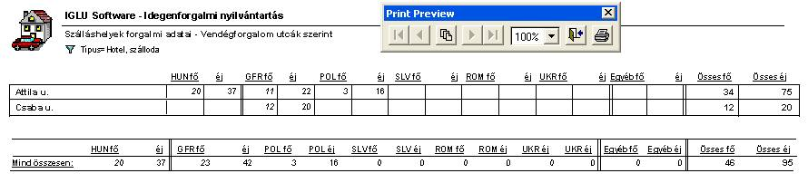
33. Ábra - Nyomtatási kép - TBL_03a

Grafikon beállítás - Adó befizetések havonként

Érték: Befizetett adó
Kategória: Hónapok

Grafikon beállítás - Kiemelt országonként a vendégek és az éjszakák száma

Érték: Vendégek és éjszakák száma egymás mellett
Kategória: Országok

TBL_4 – Összehasonlító táblázat a vendégforgalomról

A nemzetiségenkénti táblázat soronkénti megbontásban mutatja a vendégek és az éjszakák számát havonként, valamint időszakok összesítését is tartalmazza. A külföldi vendégek esetében néhány kiemelt nemzetre további megbontás van kialakítva.
A táblázat összehasonlításként tartalmazza az előző év adatsorait is.

A táblázat elkészíthető egy adott szálláshelyre, egy üzemeltetőre vonatkoztatva, szálláshely típusra, besorolásra, vagy akár utcára szűkítve.

A kiemelt nemzetiségek a program paraméterei között találhatóak azok bővíthetőek, illetve változtathatóak (a kiemelt, külön összesített nemzetek száma maximum 6 lehet,)
Lásd: 5.1 - Program paraméterek - 38. oldal

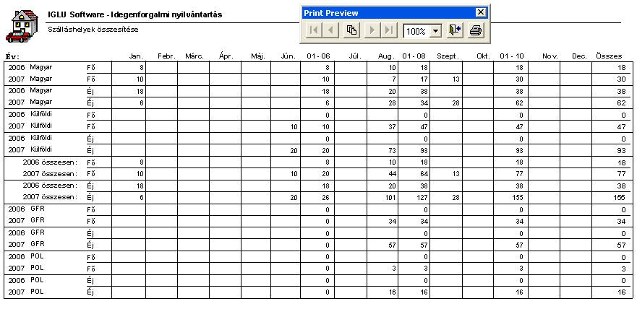
34. Ábra - Nyomtatási kép - TBL_04

A táblázat nyomtatása kérhető úgy is, hogy az csak az összesítő oszlopokat tartalmazza.

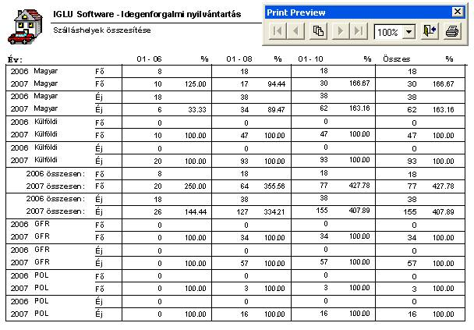
35. Ábra - Nyomtatási kép - TBL_04a

Grafikon beállítás - Kiemelt országonkénti vendégek száma az előző évivel együtt

Érték: Vendégek száma (aktuális év és előző év egymás mellett)
Kategória: Kiemelt országok

Grafikon beállítás - Kiemelt országonkénti vendégéjszakák száma az előző évivel együtt

Érték: Éjszakák száma (aktuális év és előző év egymás mellett)
Kategória: Kiemelt országok

Grafikon beállítás - Havonként a vendégek és éjszakák száma

Érték: Éjszakák, vagy vendégek száma
Kategória: Hónapok

TBL_5 – Éves statisztikai kimutatás a vendégforgalomról

A táblázat szálláshely típusonként tartalmazza a vendégek számát, az éjszakák számát, valamint az átlag tartózkodási napot. A táblázatban soronként szerepelnek a belföldi és a külföldi vendégek száma (az előző évi is), a külföldiek esetében a kiemelt nemzetek külön összesítésre kerülnek.
A táblázat könnyebb áttekinthetősége érdekében a táblázat tartalma szűkíthető:

- Minden sor látható
- Aktuális év (csak az az év látható, amelyikre a lekérdezés szűkítését beállítottuk)
- Átlag napok : csak az átlagot tartalmazó sorok látszódnak
- Százalékok : csak a százalékot tartalmazó sorok látszódnak

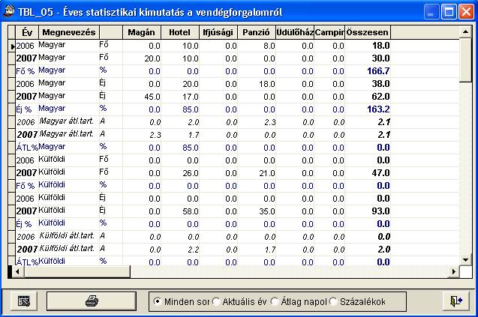
36. Ábra - TBL_05 - Táblázat

A táblázat nyomtatható úgy, hogy csak az aktuális év sorait tartalmazza, vagy úgy, hogy az előző évhez viszonyított százalékos értékek látszanak.

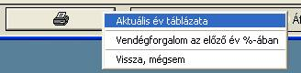

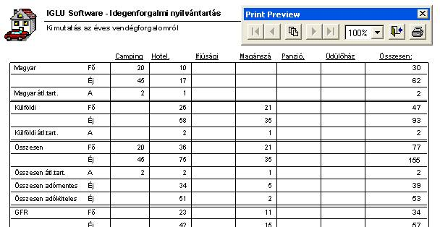
37. Ábra - Nyomtatási kép - TBL_05

A mások nyomtatott táblázat szálláshely típusonként az ez előző év adataihoz képest százalékos értékben mutatja a vendégek, éjszakák számának növekedését, illetve csökkenését. Soronként megbontásra kerülnek a belföldi, a külföldi, illetve külföldiek esetében a kiemelt nemzetek.

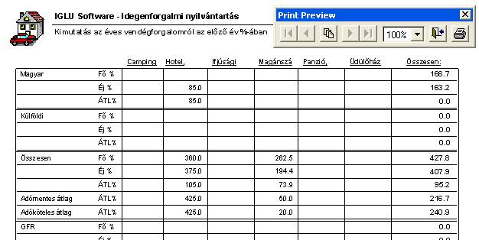
38. Ábra - Nyomtatási kép - TBL_05a

Grafikonok szálláshely típusonként

Grafikon beállítás - Szálláshely típusonként a vendégek száma az előző évihez viszonyítva

Érték: Vendégek száma (aktuális év és előző év egymás mellett)
Kategória: Szálláshely típusok

Grafikon beállítás - Szálláshely típusonként a vendégéjszakák száma az előző évihez viszonyítva

Érték: Vendégéjszakák száma (aktuális év és előző év egymás mellett)
Kategória: Szálláshely típusok

Grafikon beállítás - Szálláshely típusonként az átlag vendégéjszakák száma az előző évihez viszonyítva

Érték: Átlag vendég éjszakák száma (aktuális és előző év egymás mellett)
Kategória: Szálláshely típusok

Grafikon beállítás - Szálláshely típusonként az adózott éjszakák száma az előző évihez viszonyítva

Érték: Adózott éjszakák száma (aktuális és előző év egymás mellett)
Kategória: Szálláshely típusok

Grafikon beállítás - Szálláshely típusonként az adómentes éjszakák száma az előző évihez viszonyítva

Érték: Adómentes éjszakák száma (aktuális és előző év egymás mellett)
Kategória: Szálláshely típusok

Grafikonok kiemelt országonként

Grafikon beállítás - Kiemelt országonként a vendégek száma az előző évihez viszonyítva

Érték: Vendégek száma (aktuális és előző év egymás mellett)
Kategória: Kiemelt országok

Grafikon beállítás - Kiemelt országonként a vendégéjszakák száma az előző évihez viszonyítva

Érték: Éjszakák száma (aktuális és előző év egymás mellett)
Kategória: Kiemelt országok

Grafikon beállítás - Kiemelt országonként az átlag vendégéjszakák száma az előző évihez viszonyítva

Érték: Átlag vendég éjszakák száma (aktuális és előző év egymás mellett)
Kategória: Kiemelt országok

Grafikon beállítás - Kiemelt országonként az adózott éjszakák száma az előző évihez viszonyítva

Érték: Adózott éjszakák száma (aktuális és előző év egymás mellett)
Kategória: Kiemelt országok

Grafikon beállítás - Kiemelt országonként az adómentes éjszakák száma az előző évihez viszonyítva

Érték: Adómentes éjszakák száma (aktuális és előző év egymás mellett)
Kategória: Kiemelt országok

TBL_6 – Országonkénti vendégforgalom

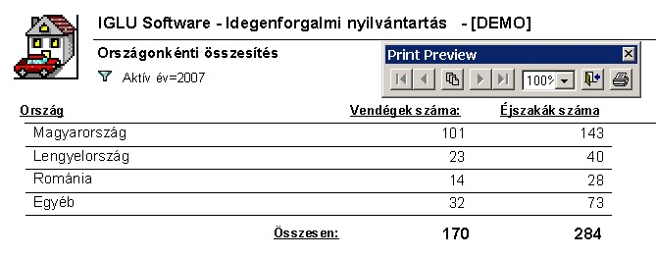
39. Ábra - Országonkénti vendégforgalom

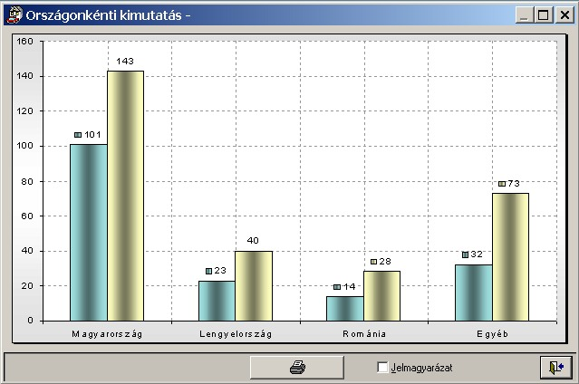
40. Ábra - TBL_6 - Grafikon

Grafikon beállítás - Országonkénti vendégek és éjszakák száma

Érték: Vendégek és éjszakák száma
Kategória: Országok

Alapadatok

Az alapadatok az adatkezelés közben használt kódolt értékeket tartalmazzák (lenyíló listák tartalmai).

1, Szálláshely típusok
2, Szálláshely besorolások
3, Országok
4, Települések
5, Utcák

A kódok áttekintésére, kezelésére egységes képernyő szolgál. A képernyő felső részén egy listában láthatóak az értékek, alul pedig az adatkezelésre szolgáló nyomógombok vannak.

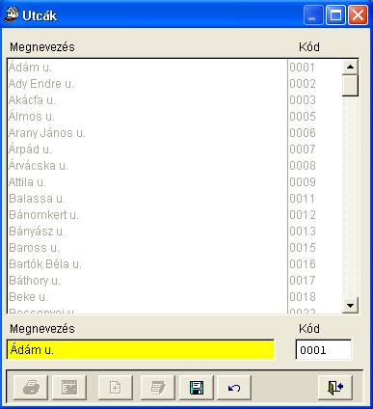
41. Ábra - Alapadatok módosítása

A kódtábla nyomtatható, EXCEL táblázatba exportálható, új felvitel, a módosítás a korábban leírt megoldásokkal megegyező.

Szálláshely típus és besorolás esetében új sor nem rögzíthető, sor nem törölhető, csak a meglévők megnevezései módosíthatóak.

Az utcanevek listája egy településre értendő, a program jelenlegi változata az utcákat egy településhez tartozóként kezel.

Törölni csak olyan kódot lehet, amelyre az adatbázisban nincs hivatkozás (csak olyan ország törölhető, ahonnan még nem rögzítettünk vendéget a szálláshely forgalmi adatokhoz)

Technikai műveletek

Program paraméterek

A program paramétereinél beállíthatjuk az adattáblák elérési útját, a mentési mappákat, valamint néhány olyan paramétert, ami a program működésére befolyással van.

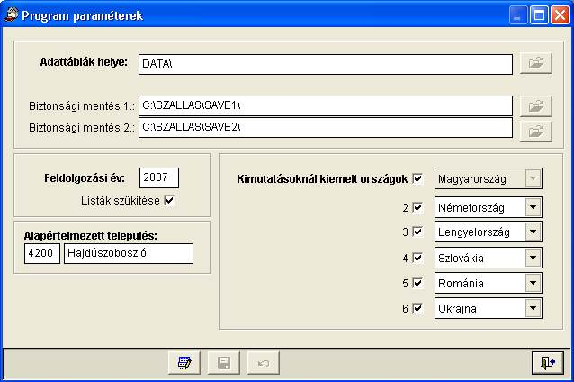
42. Ábra - Program paraméterek

A feldolgozási év a új vendégforgalom és az adó befizetés sorok rögzítésekor az alapértelmezett évet jelenti, valamint ezzel lehet befolyásolni, hogy a szállások képernyőjén a vendégforgalom és adóbefizetések sorai közül melyik év látszódjon (csak, ha a „Listák szűkítése” kapcsoló be van kapcsolva.)

A kiemelt országok az összesítő táblázatok tartalmát határozza meg. Összesen hat országot lehet kijelölni, ezek az országoknak a vendégforgalma külön összesítésre kerül.
Több kimutatásnál a kiemelt országokon kívül összesítésre kerülnek az egyéb országokból érkezett vendégek. Az teljes ország listában szerepel egy „egyéb” sor is, amit csak az adatok rögzítésénél kell használnunk, itt a paramétereknél azt nem kell beállítanunk. Az összesítéseknél képződő „egyéb” sor tartalmazza az itt beállítottakon kívül az összes más nemzetiséget.

Program felhasználók

Beállítható a programot használók listája is. Újabb felhasználó esetében kötelezően kitöltendő egy rövid azonosító (bejelentkezés), egy név, elérhetőségi adatok, valamint különböző tevékenységekhez beállítható jogosultságok.)

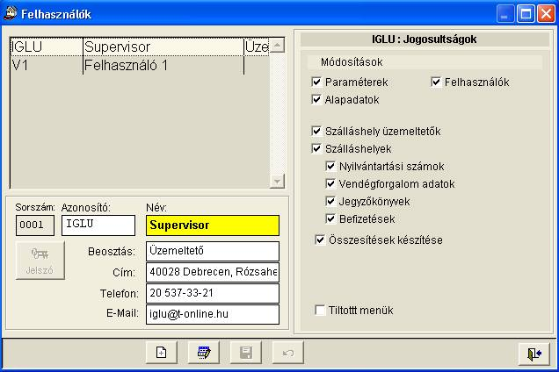
43. Ábra - Felhasználók adatai

A jogosultság beállítások tiltás esetén is lehetővé teszik, hogy az adatokat megnézze egy felhasználó, csak a módosítás lesz számára letiltva. A „Tiltott menük” kapcsoló bejelölésével már a menüpont is tiltott lesz, hiányzó jogosultságú felhasználónak még áttekintésre sem lesz lehetősége.

Adattáblák indexelése

Az adatállományok indexelése teljes egészében technikai jellegű művelet. Stabil üzemeltetési környezetben a program használata nem igényli adatállományok indexelését, az indexállományok a program használata közben automatikusan karbantartásra kerülnek. A műveletre esetlegesen üzemzavart követően lehet szükség.
A képernyő bal oldali listájából választhatjuk ki az indexelendő állományokat (a nyomógombok segítségével áttehetjük őket a jobb oldali listába)
Indexelés közben hálózatos alkalmazás estén csak egy felhasználó lehet a rendszerben! Ha indexelés közben más munkahelyen is használják a programot, az hibához vezet. Ilyen esetben meg kell várnunk a másik felhasználó kilépését, s újra kell kezdenünk az indexelési műveletet.

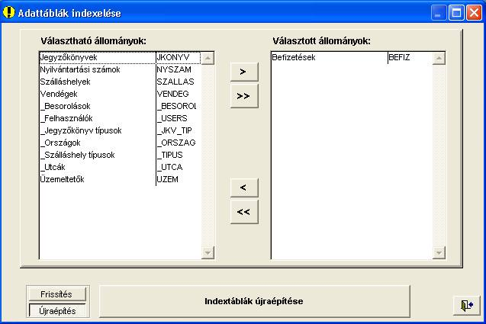
44. Ábra - Adattáblák indexelése

Frissítés: a beállítással a meglévő index táblákban lévő "kulcsok" kerülnek újragenerálásra, az újraépítéssel teljesen friss indextáblákat készíthetünk. Ez utóbbira akkor lehet szükség, ha az adattábla melletti azonos nevű CDX típusú fájl sérült, vagy hiányzik.

Biztonsági mentés

A biztonsági mentéseket a központi menüből választhatjuk. Mentéseket tetszőleges időközönként végezhetünk, a műveletnek a rendszer adatállományaira nincs hatása.
A menüpont csak abban az esetben választható, ha előzőleg az adatbázis paramétereinek a beállításánál kitöltöttük a mentése helyek útvonalát!
Lásd: 5.1 - Program paraméterek - 38. oldal
Winchesteres mentés esetén két egymástól független helyre készülhet a mentés (két különböző helyen lévő mentési könyvtárba). A két mentési könyvtárba felváltva lehet elkészíteni a mentést, azaz mindig rendelkezésünkre áll az utolsó, és az azt megelőző mentés.

A jobb oldali képernyőrészen lévő választó kapcsolóval választhatjuk ki, hogy a mentés melyik mentési helyre történjen [ (.) ELSŐ mentési hely, () Második mentési . hely]. A mentések képernyőjén alapértelmezésben mindig az a könyvtár van kiválasztva, ahová a soron következő mentésnek készülnie kell.

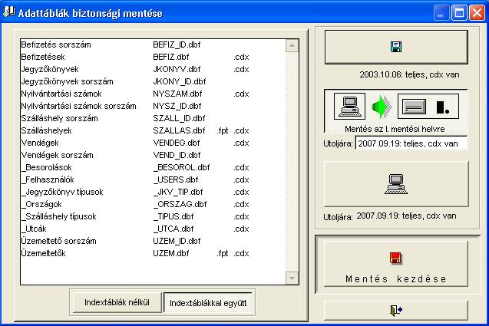
45. Ábra - Adattáblák biztonsági mentése

Hálózatos környezetben használva célszerű a mentési könyvtárakat a helyi gép winchesterén kialakítani (az ‘élesben’ használt adatok a hálózaton, a biztonsági másolatok attól fizikailag elkülönített eszközön, a helyi gép winchesterén vannak.) Természetesen ebben az esetben ügyelni kell arra, hogy a mentéseket és az esetleges visszatöltéseket mindig ugyanazon a gépen indítsuk el.

A biztonsági másolatok visszatöltése párja a biztonsági mentések készítésének. Ez esetben a másolati helyről a korábban elmentett adatok kerülnek az 'éles' adatok helyére. Emiatt ez a művelet nagyobb gondosságot igényel, csak elkerülhetetlen esetben célszerű használni (pl. egy könnyelműen elindított visszatöltéssel régebbi adatokkal felülírhatjuk az aktuális adatainkat).
A jobb és bal oldali képernyőrész felső részén lévő választó kapcsolóval választhatjuk ki, hogy a visszatöltés melyik mentési helyről történjen [ (.) Töltés az ELSŐ mentési helyről, () Töltés a MÁSODIK ment. helyről]. A visszatöltések képernyőjén alapértelmezésben mindig az a könyvtár van kiválasztva, ahová a legutolsó mentés készült.

A rendszer a mentéseket és a visszatöltések megtörténtét dokumentálja, azaz nyilvántartja a mentések, visszatöltések dátumát, időpontját, a mentést végző felhasználó azonosítóját. A nyilvántartott adatok csak a legutolsó műveletre vonatkoznak, azaz valódi naplózás nem történik.

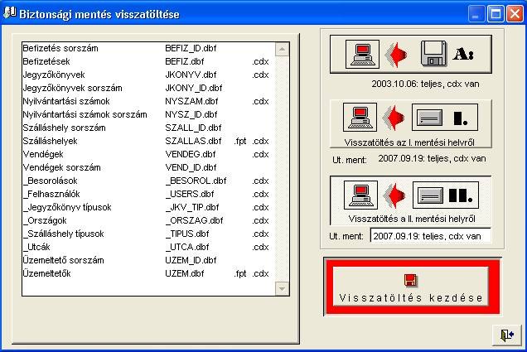
46. Ábra - Biztonsági másolat visszatöltése

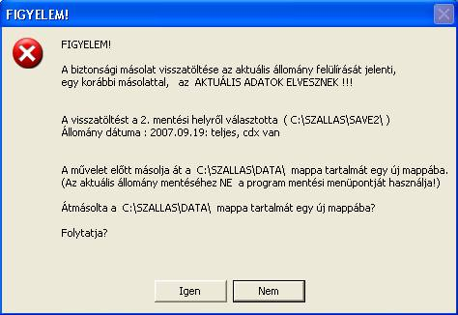

Mentés közben hálózatos alkalmazás estén csak egy felhasználó lehet a rendszerben! Ha mentés közben más munkahelyen is használják a programot, az hibához vezet. Ilyen esetben meg kell várnunk a másik felhasználó kilépését, s újra kell kezdenünk a mentési műveletet.

Hálózaton való üzemeltetés

A program számítógép hálózaton, több munkahelyen is használható (rendelő + adminisztráció). A legegyszerűbb megoldáshoz elég csak néhány lépést megtennünk:

- A programot tartalmazó mappát meg kell osztanunk a kliens számítógép, illetve annak felhasználója számára. A megosztásnál mind az írási és olvasási jogokat biztosítanunk kell a rácsatlakozott felhasználó számára.
- A kliens számítógépen hálózati meghajtóként be kell állítani a program mappát. (meghajtó betűjellel kell ellátni, „fel kell ’map’-elni”)
- A kliens számítógépen elhelyezhető a program indítási parancsikon.

Ez a három lépés csak a felhasználási elvet ismerteteti, de egy ilyen beállításnál tisztában kell lennünk az általunk használt hálózat beállításaival, ügyelnünk kell a felhasználók azonosításával, az elérési jogosultságok beállítására, érvényesítésére.

Hálózatos alkalmazásnál az azonos rekordok módosításának, új felvitel egyidejűségének ellenőrzése történik. Ugyanaz a rekord módosítása egyszerre csak egy számítógépen lehetséges, a másik munkahelyen a módosításhoz meg kell várni, amíg befejezik a módosítást.

